特种设备作业人员考试报名流程
【每月考试计划在金华市市场监督管理局官网进行公示】
一、个人考试报名程序
- 网页报名流程
- 报名网址：http://www.zjzwfw.gov.cn/ （浙江政务网2.0）
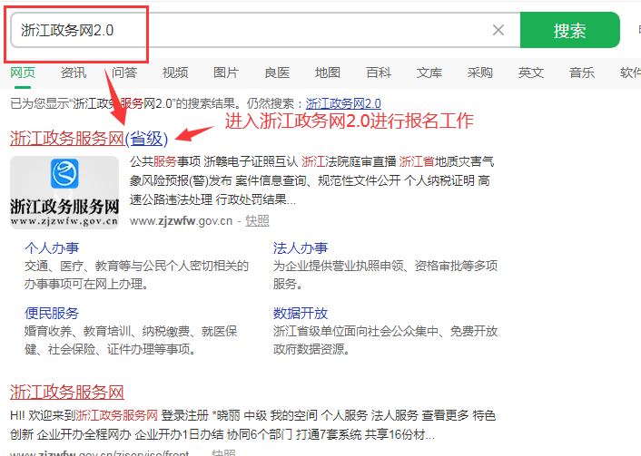
如图：

（2）进入首页后，登录个人账号
如图：
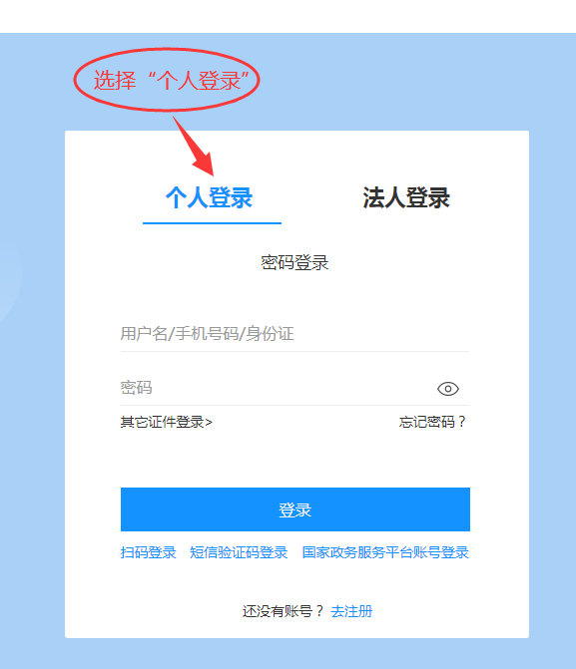

- 具体流程如下：
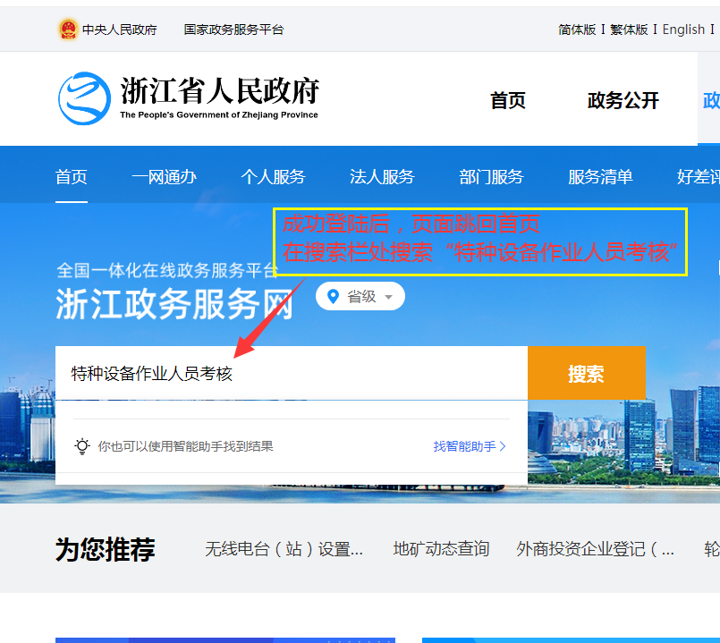
第一步：

第二步：

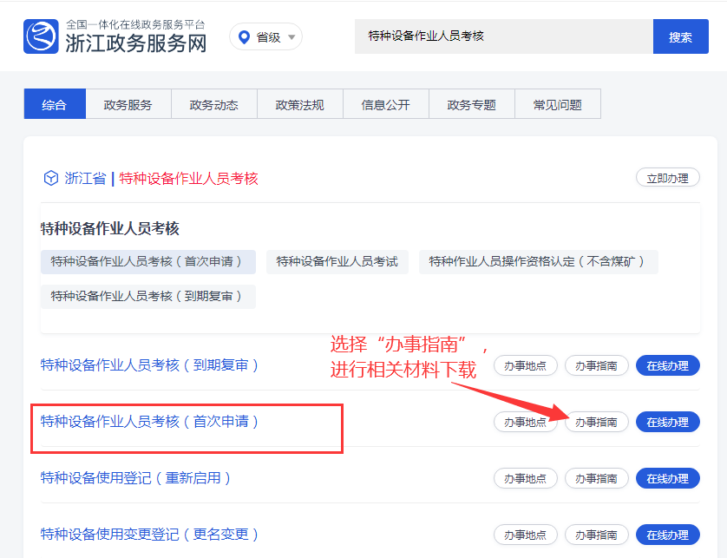

第三步：

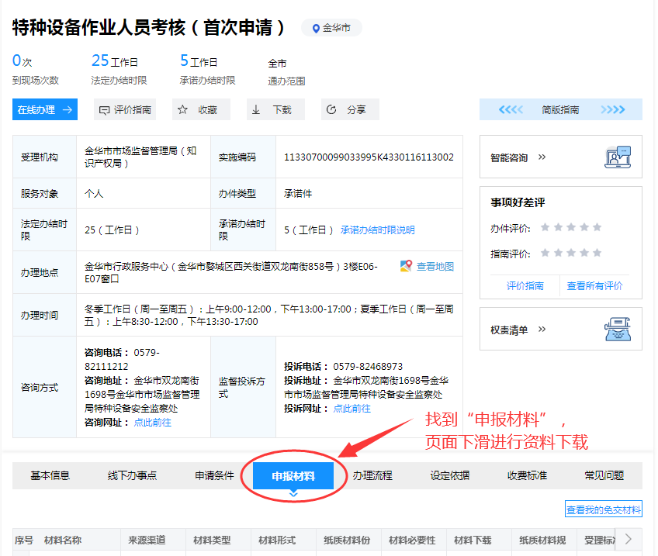

第四步：
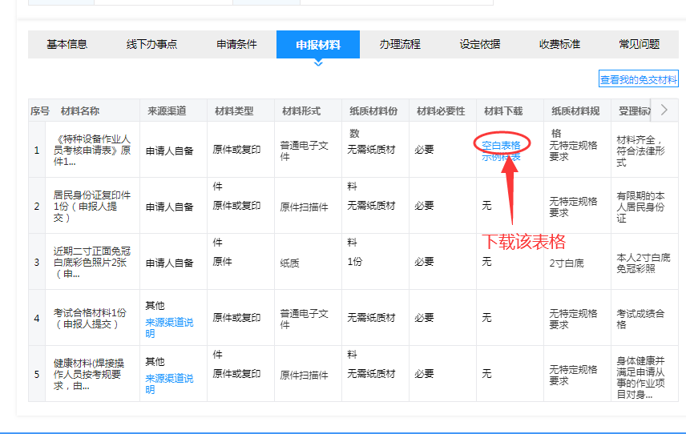
第五步：
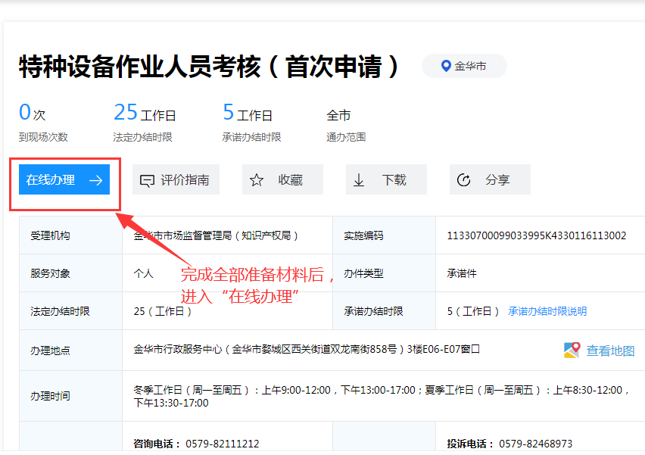
（若无需下载报名材料，可在第二步选择“在线办理”）

第六步：
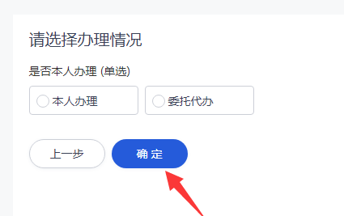
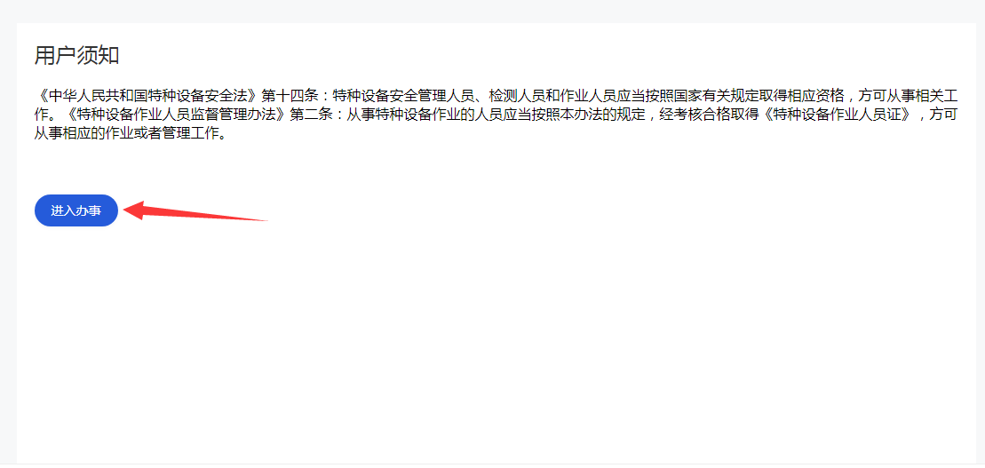

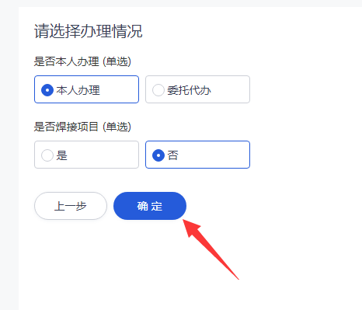

根据个人情况选择“本人办理”或“委托办理”

第七步：

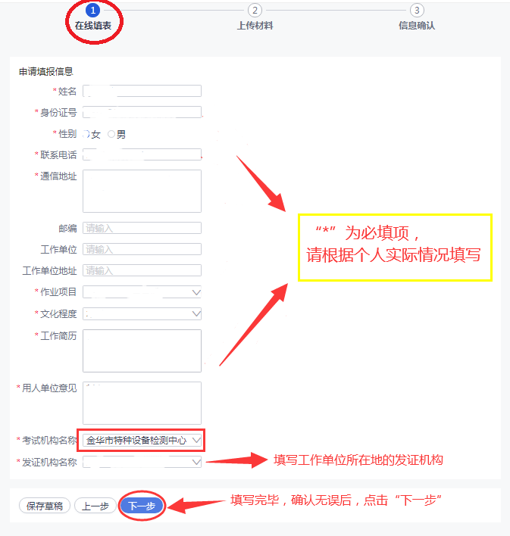

第八步：

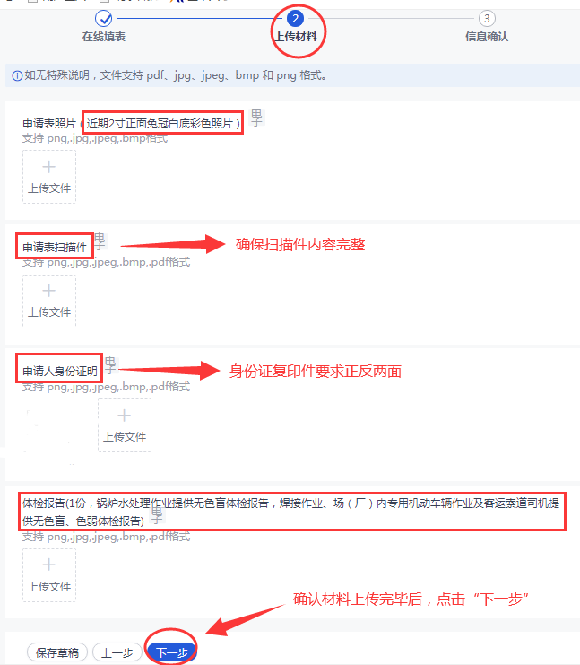

第九步：
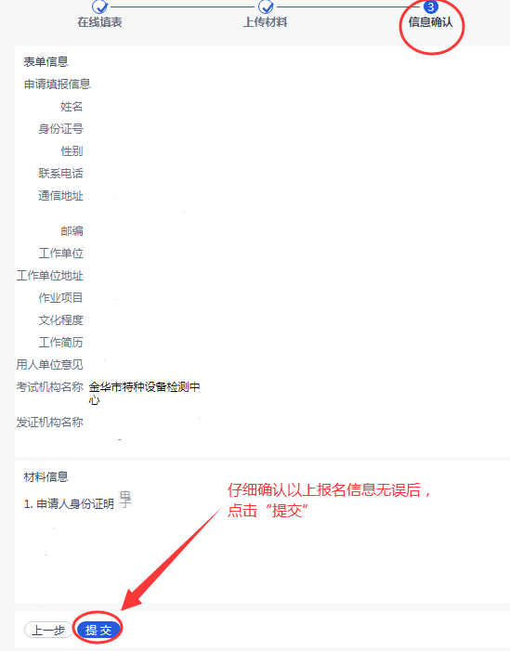

第十步：
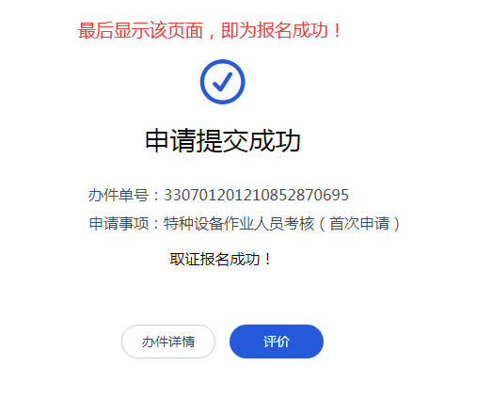

2、“浙里办”App报名流程
- 手机下载“浙里办”App，完成账号注册并登录；
- 具体流程如下：
第一步：

搜索“特种设备作业人员考核”

第二步：
A)
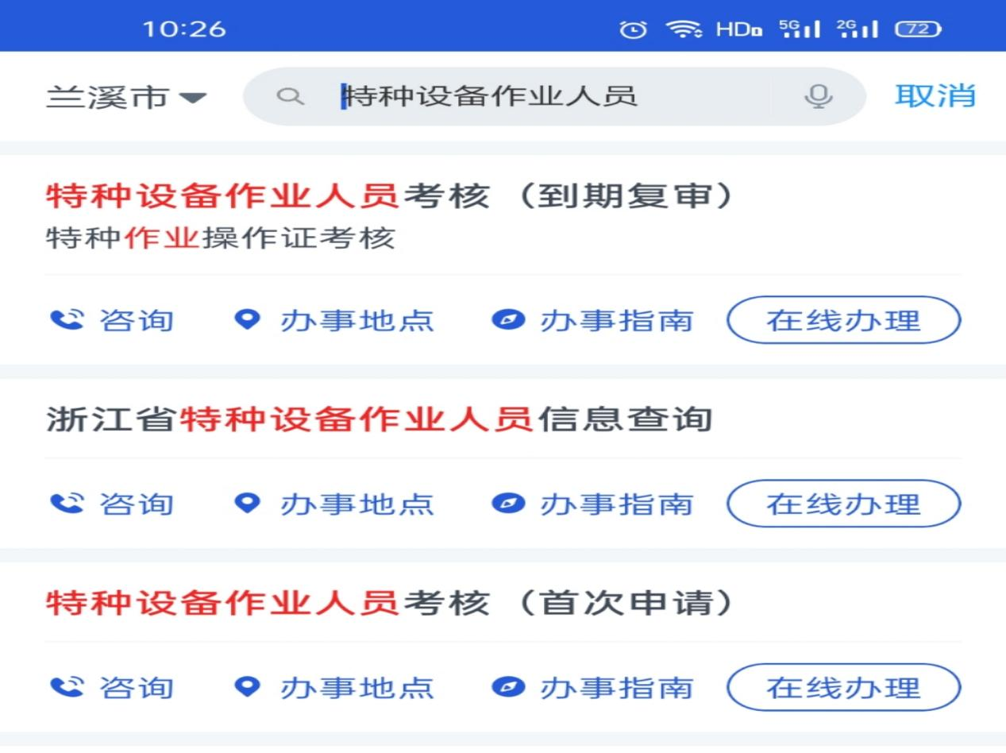
如需下载“申请表”，请点击“办事指南”；
材料准备完全，可直接报名请点击“在线办理”进行报名工作。

B）

点击下载“申请表”

报名材料准备完整后，点击“在线办理”进行报名工作

后续操作流程与网页报名流程一致，详情见“网页报名流程”

二、考前须知
（1）考试资格由发证机关审核通过后，如需考试请在已公示的考试时间前五个工作日联系金华市特种设备检测中心考核评审部确定考试时间 （联系人：黄老师 联系方式：0579-82175977）
（2）考试费用缴费时间：理论考试当天
（3）考试当天需带资料：①身份证原件；②两份申请表并盖上相应公章；③两份身份证复印件；④三张两寸白底免冠照；⑤体检报告：G3和N1项目（锅炉水处理和场（厂）内专用机动车辆作业）

